CHUYỂN QUA DẠY TUẦN 34
KẾ HOẠCH BÀI DẠY
Môn: | Toán
Lớp: | 5A
Tên bài dạy: | Ôn tập về hình học (T2)
Tiết CT: | 164
Thời gian dạy: | Thứ Ba ngày 06/5/2025
I. YÊU CẦU CẦN ĐẠT
- Củng cố kĩ năng nhận dạng và gọi tên một số hình đã học, nhận biết được hình thang, hình tròn, một số loại hình tam giác như tam giác nhọn, tam giác vuông, tam giác tù, tam giác đều. Nhận biết được hình khai triển của hình lập phương, hình hộp chữ nhật. Vẽ được đường tròn có tâm và độ dài bán kính hoặc đường kính cho trước. Giải quyết được một số vấn đồ về đo, vẽ, lắp ghép, tạo hình gán với một số hình phẳng và hình khối đã học, liên quan đến ứng dụng cùa hình học trong thực tiễn.
- Học sinh phát triển năng lực tự chủ và tự học, giao tiếp và hợp tác, giải quyết vấn đề và sáng tạo thông qua việc tự đánh giá và điều chỉnh cách học, sử dụng ngôn ngữ toán học để trao đổi, làm việc nhóm, vận dụng phép tính vào thực tế và tìm ra nhiều cách giải quyết bài toán khác nhau.
- Học sinh phát triển phẩm chất nhân ái, chăm chỉ, trung thực, và trách nhiệm thông qua việc hỗ trợ bạn bè, kiên trì ôn luyện, trung thực trong học tập và đánh giá, cũng như hoàn thành nhiệm vụ học tập một cách nghiêm túc và đúng thời gian.
II. ĐỒ ĐÙNG DẠY HỌC
1. Giáo viên
-Ti vi, máy tính, bài trình chiếu PPT.
- SGK, SGV Toán 5 tập 1 bộ sách Cánh Diều.
- Thước đo góc.
- Các mảnh bìa có dạng hình đã học: hình thang, hình thang vuông, các loại hình tam giác.
2. Học sinh
- SGK, Vở Bài tập Toán 5 tập 1 bộ sách Cánh Diều.
- Thước đo góc.
- Các mảnh bìa có dạng hình đã học: hình thang, hình thang vuông, các loại hình tam giác.
III. CÁC HOẠT ĐỘNG DẠY HỌC CHỦ YẾU
A. Hoạt động MỞ ĐẦU (5 phút)
- GV tổ chức trò chơi Ai nhanh – Ai đúng để khởi động tiết học.  - GV giơ các hình bất kì HS đã được học để HS giơ tay nhanh nhất sẽ nêu tên hình và đặc điểm của hình đó.  Chẳng hạn: GV giơ mảnh bìa hình tam giác tù lên, HS giơ tay phát biểu nói đây là hình tam giác tù, hình tam giác tù là hình tam giác có 1 góc tù. | - HS chơi trò chơi
- GV đánh giá hoạt động.  Dẫn dắt vào tiết học | - HS nghe
B. Hoạt động thực hành, luyện tập
*Mục tiêu:
- Giải quyết được một số vấn đề về đo, vẽ, lắp ghép, tạo hình gán với một số hình phẳng và hình khối đã học, liên quan đến ứng dụng của hình học trong thực tiễn.
Bài 5
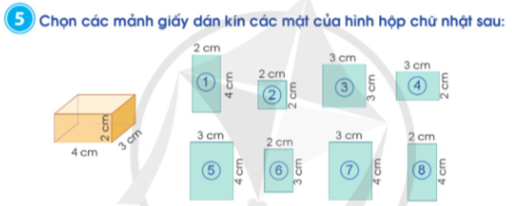GV gọi HS đọc yêu cầu bài tập 5. | - HS đọc yêu cầu bài tập 5.
- Gv yêu cầu HS xác định việc cần làm. | - Chọn các mảnh giấy dán kín được các mặt của hình hộp chữ nhật đề bài cho.
- GV yêu cầu HS thảo luận nhóm bàn chọn các mảnh giấy phù hợp để dán kín các mặt của hình hộp chữ nhật. | - HS thảo luận đưa ra cách làm.
GV cho HS chỉ và lí giải từng mảnh giấy phù hợp với từng mặt dựa vào đặc điểm và kích thước của hình hộp chữ nhật. | - HS thực hiện và chia sẻ cách làm trước lớp.  - Các mảnh giấy tương ứng với kích thước các mặt của hình hộp chữ nhật là mảnh 1-4-5-6-7-8
 | - Cả lớp theo dõi, đánh giá, nhận xét.
 | -HS tự đánh giá và chữa bài.
-GV nhận xét, đánh giá chung
C. Hoạt động vận dụng
*Mục tiêu:
- Củng cố kĩ năng nhận dạng và gọi tên một số hình đã học, nhận biết được hình thang vuông, hình thang cân, một số loại hình tam giác như tam giác nhọn, tam giác vuông, tam giác tù, tam giác đều.
Bài 6.
- GV yêu cầu HS đọc đề bài. 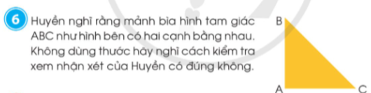 | - HS đọc đề bài
- GV yêu cầu HS thảo luận với bạn cùng bàn về cách kiểm tra mảnh bìa hình tam giác ABC có hai cạnh bằng nhau hay không mà không cần dùng thước.  - GV nhận xét, kết luận. | - Hs nêu cách làm: Gấp hình tam giác sao cho cạnh này trùng lên cạnh kia. Như vậy, HS không cần dùng thước vẫn có thể kiểm tra dược.  - HS khác lắng nghe, nhận xét.
Bài 7.  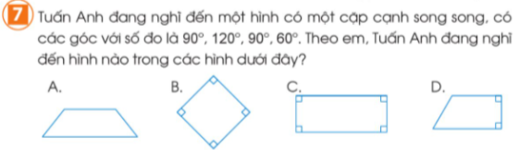  - GV gọi 1-2 HS đọc đề bài. | - HS đọc đề bài.
- GV yêu cầu HS quan sát hình 4 hình, suy nghĩ đối chiếu từng hình A, B, C, D có giống với đặc điểm hình mà bạn Tuấn đang nghĩ không.  - GV yêu cầu HS lập luận đưa ra lí lẽ, lập luận có lí cho quan điểm của mình.  - GV tổ chức cho HS chia sẻ trước lớp.  - GV khuyến khích HS giải thích cho bạn nghe cách nghĩ của mình. | - HS quan sát, suy nghĩ và đưa ra lập luận với từng hình:  + Không thể là hình A vì hình A không có góc nào vuông hay có số đo 90°.  + Không thể là hình B vì hình B có 4 góc vuông hay cả 4 góc đều có số đo là 90°.  + Không thể là hình C vì hình C có 4 góc vuông hay cả 4 góc đều có số đo 90°.  + Đáp án là hình D vì hình D có 2 góc vuông hay có số đo 90°, hình D có một cặp cạnh song song, hai góc còn lại có số đo là 120° và 60°.
- GV nhận xét, gợi ý giúp HS nhận thấy: Thông qua bài tập, để giải quyết được vấn đề cần biết cách quan sát, biết cách quan sát các đặc điểm của từng hình cho phù hợp.
*HĐ nối tiếp
- Qua tiết học hôm nay, em đã ôn tập những kiến thức gì? | - Giải quyết được một số vấn đề về đo, vẽ, lắp ghép, tạo hình gán với một số hình phẳng và hình khối đã học, liên quan đến ứng dụng của hình học trong thực tiễn nhận biết được hình thang vuông, hình thang cân, một số loại hình tam giác như tam giác nhọn, tam giác vuông, tam giác tù, tam giác đều.
- Có điều gì em cần chia sẻ thêm không? | - HS nêu ý kiến theo cá nhân
-Về nhà cá em có thể tìm và làm thêm bài tập để củng cố và nâng cao kĩ năng về hình học.
- Chuẩn bị cho bài 165: Ôn tập về đo lường

IV. ĐIỀU CHỈNH SAU BÀI DẠY
…………………………………………………………………………………………………………………………………………………………………………………………………………………………………………………………………………………………………………………………………………………………………………

